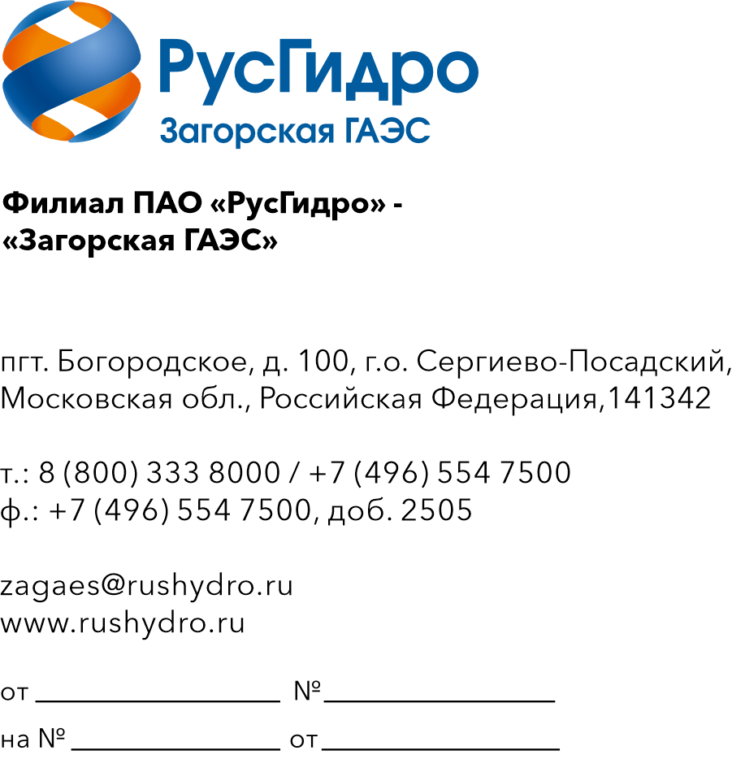
Руководителю предприятия
О запросе технико-коммерческих предложений

Запрос технико-коммерческих предложений

1. ПАО «РусГидро» (далее – Заказчик) сообщает о проведении анализа технико-коммерческих предложений потенциальных поставщиков на услуги:
№ п/п | Наименование титула | Начало работ | Окончание работ
1 | «ОКПД 2: 43.32.10.110 Текущий ремонт здания КРУЭ-500 кВ Загорской ГАЭС в части замены окон ПВХ на лестничных клетках» | с даты следующей за датой заключения договора | 25.11.2026
2. Подробные требования к оказанию услуг (в том числе сведения об объеме, месте, сроках оказания услуг) приведены в приложениях 1, 2 к настоящему запросу.
3. Настоящий запрос не является публичной офертой и не влечет за собой возникновения каких-либо обязательств для Заказчика.
Рассмотрение Заказчиком поступивших технико-коммерческих предложений не предполагает какого-либо информирования (в том числе публичного) лиц, подавших такие предложения, а также любых иных лиц о результатах произведенного рассмотрения, за исключением выбранного по результатам анализа контрагента с целью согласования и заключения с ним договора.
4. Ответ с технико-коммерческим предложением должен быть оформлен на официальном бланке Поставщика и заверен подписью уполномоченного лица, а также печатью организации (при наличии) и в обязательном порядке содержать следующую информацию:
- дату направления предложения;
- полное наименование Поставщика, с указанием организационно-правовой формы (для юридических лиц);
- юридический адрес, почтовый адрес, ИНН;
- контактные данные: номер телефона, e-mail, ФИО контактного лица;
- гарантии наличия у Поставщика гражданской правоспособности в полном объеме для заключения и исполнения договора, в том числе наличие регистрации, отсутствие банкротства, стадии ликвидации или приостановления деятельности;
- информацию / документы, подтверждающие соответствие Поставщика установленным дополнительным требованиям, указанным в приложениях 1, 2 к настоящему запросу;
- подтверждение возможности оказания услуг (приложения 1, 2 к настоящему запросу);
- цену предложения в рублях (без учета НДС и с учетом НДС).
5. Срок подачи технико-коммерческих предложений: в соответствии с указанными сроками на ЭТП РАД.
6. Технико-коммерческие предложения должны быть направлены в электронной форме на ЭТП РАД.

Приложение: | 1. Технические требования на выполнение работ «ОКПД 2: 43.32.10.110 Текущий ремонт здания КРУЭ-500 кВ Загорской ГАЭС в части замены окон ПВХ на лестничных клетках» на 14 л. в 1 экз.  2. Проект типового договора / существенные условия договора (в том числе условия оплаты и гарантийных обязательств) на 37 л. в 1 экз.

Директор В.В. Жизневский

Крохина Елена Михайловна
+7 (496) 55 47 500, доб. 3731

